TP. HCM, tháng 12 năm 2023

HỌC VIỆN HÀNG KHÔNG VIỆT NAM

**KHOA CÔNG NGHỆ THÔNGTIN**

**HỌC KỲ 2 – NĂM HỌC: 2023 - 2024**

**MÃ LỚP HỌC PHẦN: 010100086401**

**Giảng viên hướng dẫn: Tô Bá Lâm, Huỳnh Thanh Sơn**

**Nhóm sinh viên thực hiện**: Nhóm 4

|  |  |
| --- | --- |
| ***Họ tên*** | ***Mã sinh viên*** |
| 1. Lê Cao Tấn Lộc | 2154810086 |
| 1. Nguyễn Thị Thúy Hà | 2154810061 |
| 1. Trịnh Vinh Qui | 2154810110 |
| 1. Phan Tường Bảo Trâm | 2154810077 |

**MÔ TẢ ĐỀ TÀI**

**ĐỒ ÁN CHUYÊN NGÀNH**

**“Xây dựng ứng dụng thương mại điện tử sử dụng Flutter”**

ĐỊNH HƯỚNG CỦA CÁC THÀNH VIÊN NHÓM

|  |  |
| --- | --- |
| ***Họ tên*** | ***Định hướng*** |
| 1. Lê Cao Tấn Lộc | Web app (JS, ReactJS, NodeJS, …) |
| 1. Nguyễn Thị Thúy Hà | Front end |
| 1. Trịnh Vinh Qui | Service & network |
| 1. Phan Tường Bảo Trâm |  |

CHƯƠNG I. GIỚI THIỆU

1. **Giới thiệu đề tài**

Trong thời đại công nghệ ngày nay, thương mại điện tử đang trở thành một phần quan trọng không thể thiếu trong ngành kinh doanh. Việc tận dụng lợi ích của sự tiện lợi, linh hoạt và tiết kiệm thời gian đã đưa ra một thách thức mới cho doanh nghiệp: làm thế nào để xây dựng một ứng dụng thương mại điện tử hiệu quả.

1. **Lý do chọn đề tài**

Thương mại điện tử đang ngày càng trở thành một phần quan trọng của cuộc sống hàng ngày. Việc mua sắm trực tuyến đã trở thành xu hướng phổ biến. Các ứng dụng thương mại điện tử mang lại sự tiện lợi và linh hoạt cho cả doanh nghiệp và người tiêu dùng. Khả năng mua sắm từ bất kỳ đâu và bất kỳ khi nào tạo ra một trải nghiệm mua sắm tiện lợi, tăng cường trải nghiệm mua sắm cho khách hàng. Giúp doanh nghiệp tiếp cận khách hàng một cách hiệu quả. Đặc biệt, trong bối cảnh dịch bệnh toàn cầu, thương mại điện tử đã trở thành một giải pháp an toàn và linh hoạt cho việc mua sắm. Xây dựng một ứng dụng thương mại điện tử có thể giúp doanh nghiệp đáp ứng nhanh chóng và linh hoạt đối với biến động trong hành vi mua sắm của người tiêu dùng.

Hơn nữa, việc xây dựng ứng dụng thương mại điện tử cũng tạo cơ hội để tích hợp các công nghệ mới như trí tuệ nhân tạo, phân tích dữ liệu, và trải nghiệm thực tế ảo để nâng cao chất lượng và tính sáng tạo của sản phẩm.

Việc xây dựng ứng dụng thương mại điện tử không chỉ là một bước tiến quan trọng để đáp ứng xu hướng thị trường mà còn là một cơ hội để doanh nghiệp phát triển và thịnh vượng trong môi trường kinh doanh ngày nay. Đây còn là một đề tài để chúng em có thể học hỏi cách xây dựng một sản phẩm thương mại điện tử ứng dụng các kiến thức đã học.

1. **Ứng dụng thực tiễn**

Đề tài mang lại nhiều ý nghĩa và lợi ích:

* Người xây dựng ứng dụng:
* Hiểu được quy trình vận hành của sàn thương mại điện tử
* Hiểu được cách hoạt động, tổ chức của nhiều dịch vụ mà thương mại điện tử cung cấp.
* Người sử dụng ứng dụng:
* Mua sắm trực tuyến – tiện lợi và linh hoạt, so sánh được giá thành sản phẩm.
* Thanh toán trực tuyến – an toàn và nhanh chóng.
* Thương mại xã hội – chia sẻ và đánh giá sản phẩm, quảng bá sản phẩm thông qua mạng xã hội, tư vấn và chăm sóc khách hàng, …

1. **Mục tiêu đạt được**

* Xây dựng được sản phẩm trên 2 nền tảng web và app.
* Xây dựng hoàn tất sản phẩm với các chức năng cơ bản dành cho người dùng và admin.
* Xây dựng tối thiểu 10 key API.
* Xây dựng hoàn chỉnh cơ sở dữ liệu cho ứng dụng.
* Quản lý tiến độ dự án.

**CHƯƠNG II. CÔNG NGHỆ ỨNG DỤNG/ CƠ SỞ LÝ THUYẾT**

1. **Công nghệ ứng dụng**
   1. Flutter – Dart

Xây dựng giao diện bằng nền tảng Flutter sử dụng ngôn ngữ lập trình Dart để tạo giao diện người dùng của ứng dụng.

* 1. NodeJS

Xây dựng hệ thống key API của hệ thống bằng NodeJS.

* 1. MongoDB

Thiết lập hệ thống cơ sở dữ liệu của sản phẩm.

1. **Môi trường phát triển đề tài**
   1. App

Xây dựng ứng dụng trên môi trường Flutter

* Sử dụng ngôn ngữ Dart để thiết kế giao diện
* Sử dụng NodeJS để viết key API
  1. Database

Xây dựng database trên ứng dụng MongoDb

**CHƯƠNG III. DỰ KIẾN SẢN PHẨM**

1. **Phân tích thiết kế hệ thống**

Phân tích và thiết kế hệ thống dưới dạng mô hình ERD:   
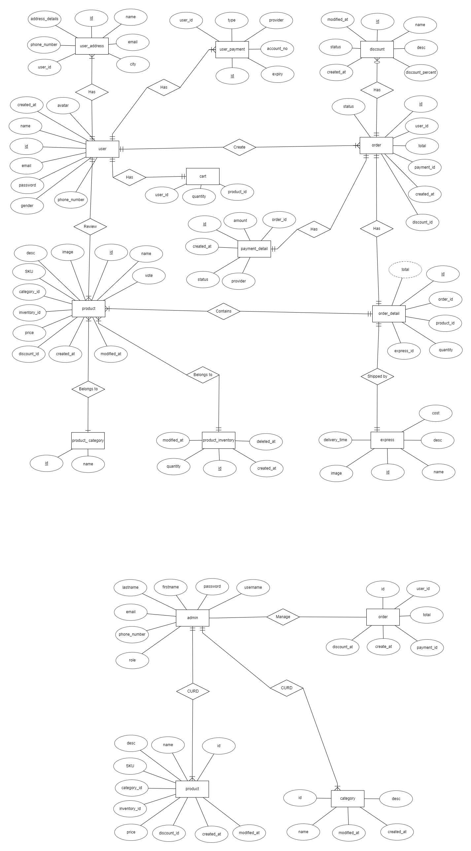Đối với khách hàng sử dụng hệ thống được thực hiện và mô tả như trên.

Đối với người quản trị, mô hình ERD cơ bản cụ thể gồm những thông tin như sau:



Phân tích và thiết kế hệ thống biểu diễn theo mô hình quan hệ:

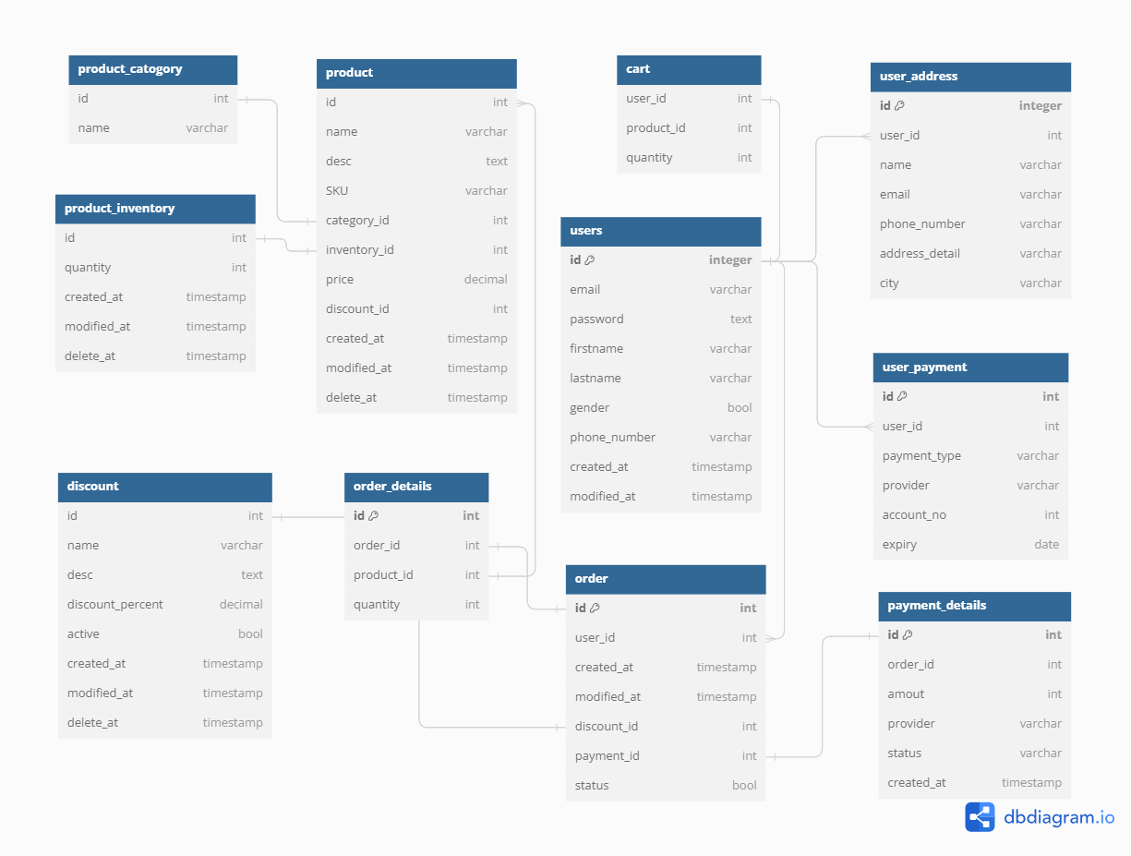

Ngoài mô hình ERD và mô hình quan hệ, chúng em còn vẽ thêm các sơ đồ như:

* Sơ đồ phân rã chức năng
* Sơ đồ use case cơ bản cho người dùng và admin quản trị

Các sơ đồ này được gửi kèm file mô tả đề tài này.

1. **Xây dựng ứng dụng**

Tiến hành xây dựng ứng dụng dựa trên database đã thiết kế và các kiến thức đã học.

Trong thời gian qua, chúng em đã tiến hành nghiên cứu và phân tích thiết kế hệ thống, vẽ tiếp các sơ đồ, các mô hình của cơ sở dữ liệu, bắt đầu viết key API cho dữ liệu sản phẩm(product), phân loại(category), user người dùng, bên cạch đó chúng em cũng tìm kiếm và thiết kế các giao diện UI figma cho cả web và app. Chúng em đang xây dựng phần cơ bản của dự án và bắt đầu thiết kế giao diện.

Những phần đã làm được:

Giao diện web:   
<https://www.figma.com/file/v1ta06uRLoLvm6Yr5RCu0C/Elma-eCommerce-Web-ReactJS-%2B-NodeJS?type=design&node-id=0%3A2&mode=design&t=VvDsm5s5U3O1IBZy-1>

Giao diện App: <https://www.figma.com/file/iKrOPpEAgF5TOfiqaeAu1H/E-commerce-Application?type=design&node-id=28%3A9&mode=dev>

Các sơ đồ hệ thống: <https://drive.google.com/file/d/1GYTyryD5Ux15XY5AXqNFFzuPcLqLW2HD/view?usp=sharing>

Key API:

Đánh giá mức độ hoàn thiện:

|  |  |  |
| --- | --- | --- |
| **Nội dung** | **Mức độ hoàn thiện** | **Phần chưa hoàn thiện** |
| * Phân tích thiết kế hệ thống | 85% | * Chưa chốt được mô hình dữ liệu chính thức * Một số trường dữ liệu có thể sai sót, chưa check được. |
| * Key API | 25% | * Các API xử lý giỏ hàng * API đặt hàng, … * API của admin |
| * Thiết kế giao diện sử dụng figma | 100% |  |
| * Giao diện người dùng web app | 90% | * Chưa phối màu sắc và bố cục đồng nhất với web |

Các API đang xây dựng:

* API dành cho sản phẩm(product)

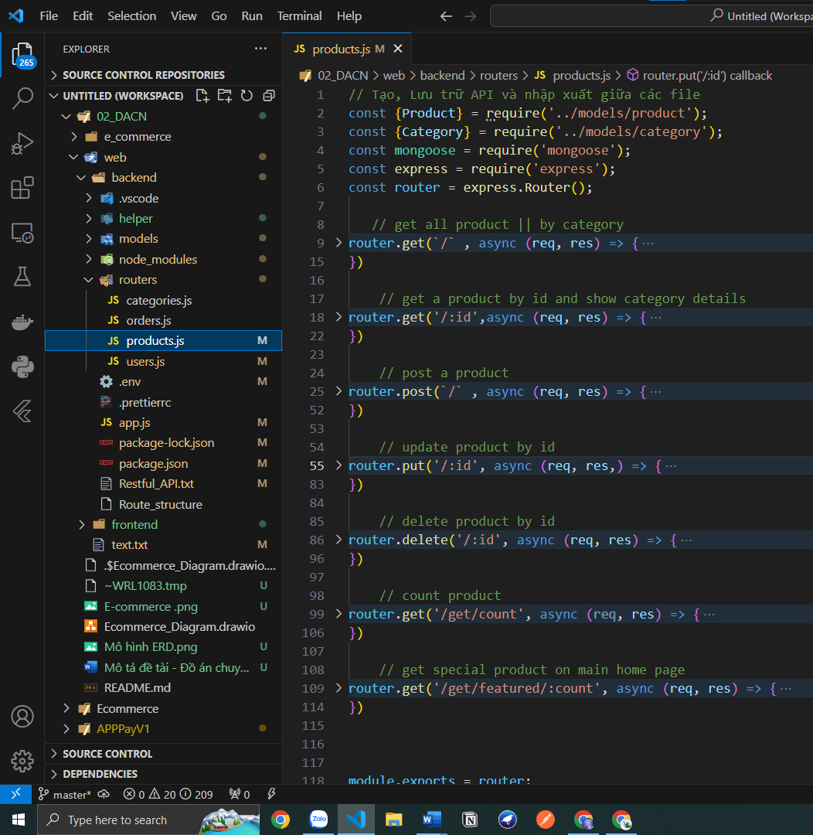

API dành cho category

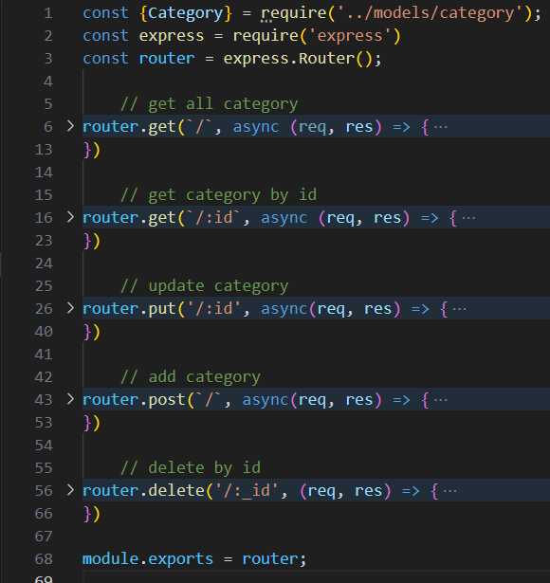

API dành cho User

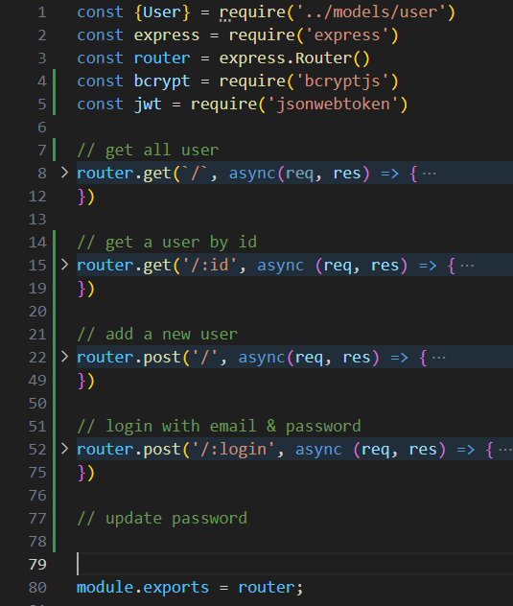

**Những phần việc dự kiến sắp tới sẽ làm:**

* Code giao diện Web, app
* Code hoàn thiện API
* Làm dữ liệu cho đề tài và bắt đầu triển khai API đến các giao diện

**Kế hoạch làm việc của nhóm**

|  |  |  |
| --- | --- | --- |
| **Họ và tên** | **Công việc tiến độ tiếp theo** | **Ghi chú** |
| **Lê Cao Tấn Lộc** | * Code tiếp phần key API * Lên kế hoạch phân chia công việc nhóm giai đoạn tiếp theo * Code giao diện app |  |
| **Nguyễn Thị Thúy Hà** | * Xây dựng cơ sở dữ liệu thật trên MongoDB * Code giao diện Đăng ký, đăng nhập, thông tin cá nhân người dùng |  |
| **Trịnh Vinh Qui** | * Code giao diện giao diện giỏ hàng * Code các giao diện sản phầm, phân loại của web |  |
| **Phan Tường Bảo Trâm** | * Code giao diện thanh toán * Giao diện Đăng ký, đăng nhập cho app |  |

1. **Kết quả dự kiến**

Xây dựng được trang web thương mại điện tử với các chức năng cơ bản:

1. Đăng nhập, đăng ký, đăng xuất.
2. Danh mục, danh sách, chi tiết sản phẩm, tìm kiếm sản phẩm.
3. Quản lý giỏ hàng, đặt hàng.
4. Lịch sử mua hàng.
5. Quản lý thông tin người dùng.

**TÀI LIỆU THAM KHẢO**